Лабораторна робота 4
ДОСЛІДЖЕННЯ МЕТОДІВ АНСАМБЛЕВОГО НАВЧАННЯ ТА СТВОРЕННЯ РЕКОМЕНДАЦІЙНИХ СИСТЕМ

Мета: використовуючи спеціалізовані бібліотеки та мову програмування Python дослідити методи ансамблів у машинному навчанні та створити рекомендаційні системи.
Хід роботи
Завдання 1 Створення класифікаторів на основі випадкових та гранично випадкових лісів
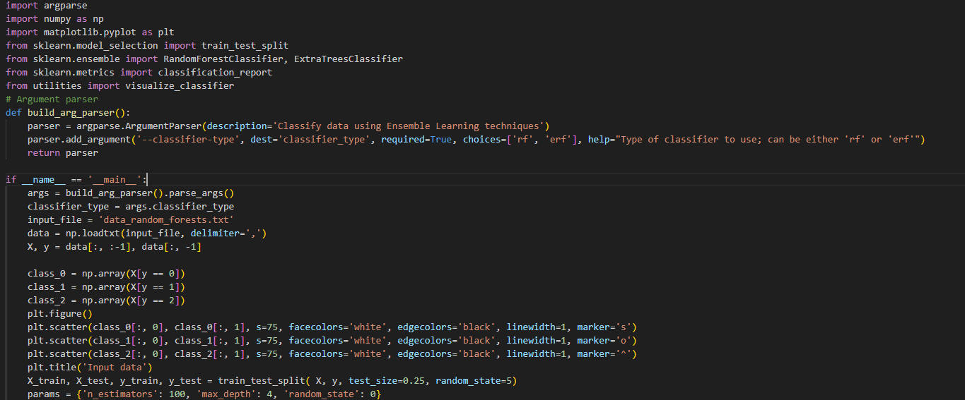Рис. 1
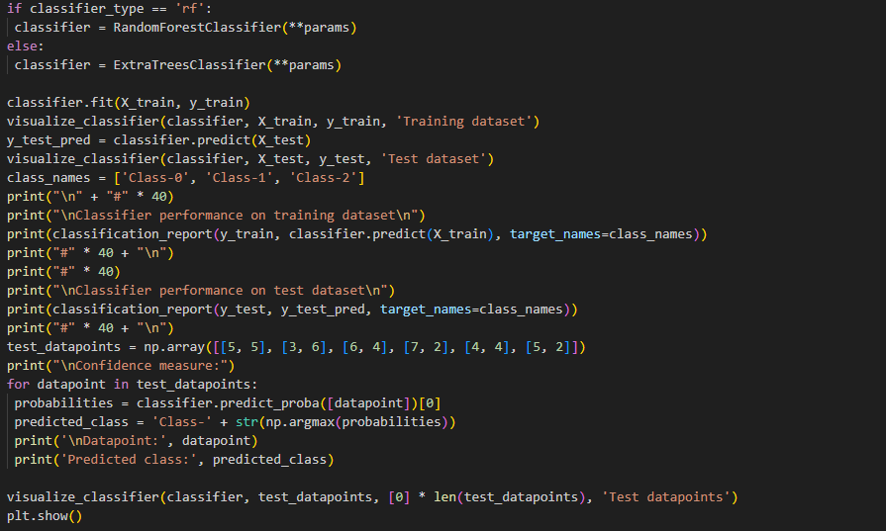
Рис. 2

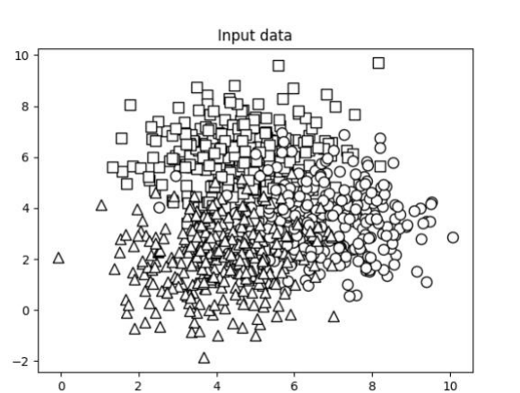
Рис. 3
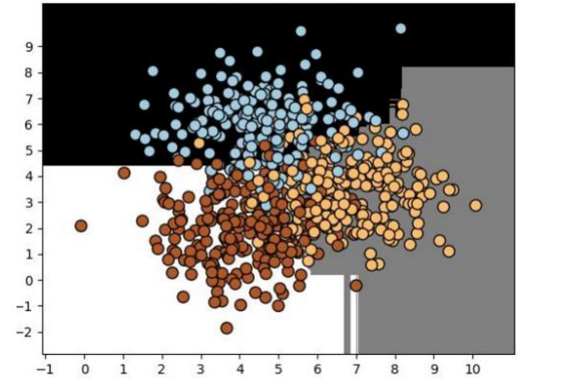

Рис. 4

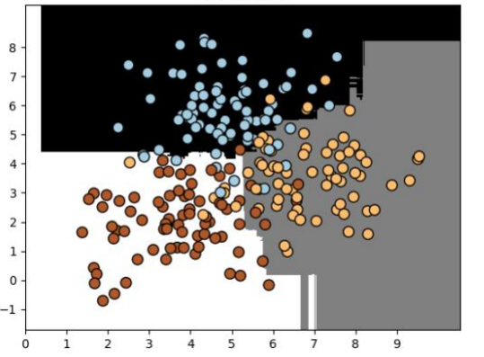
Рис. 5
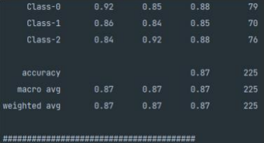
Рис. 6

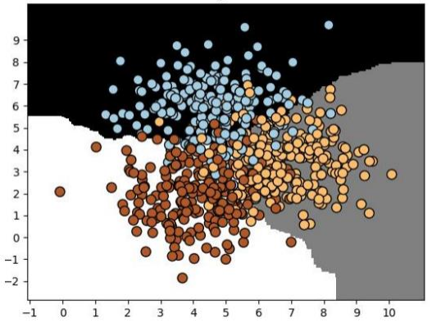
Рис. 7
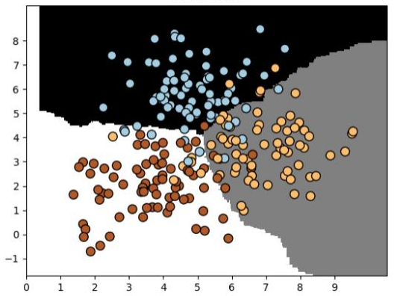
Рис. 8
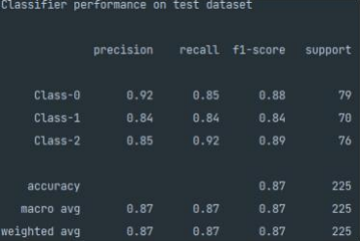
Рис. 9
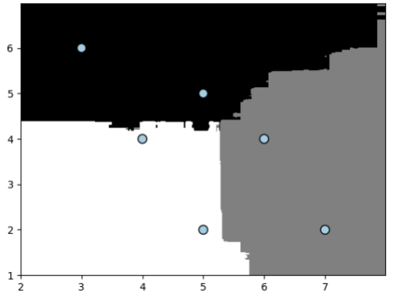
Рис. 10
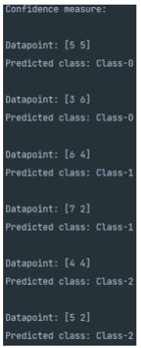
Рис. 11
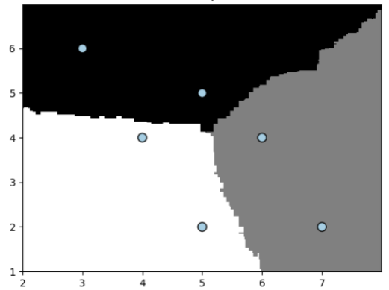
Рис. 12

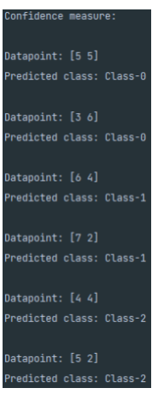
Рис. 13

При застосуванні прапорця -erf були отримані більш лагідні піки. Це обумо влено тим, що в процесі навчання гранично випадкові ліси мають більше можли востей для вибору оптимальних дерев рішень, тому, як правило, вони забезпечу ють отримання кращих границь. Проте кінцеві результати виявилися майже однаковими при використанні обох прапорців.
Завдання 2: Обробка дисбалансу класів

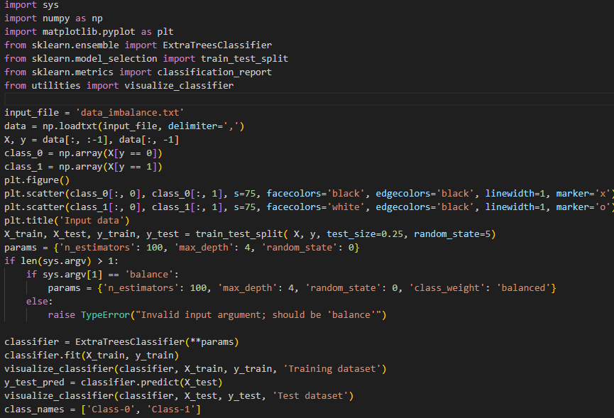
Рис. 14
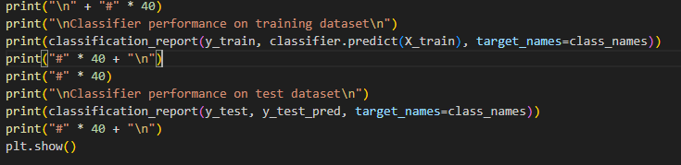
Рис. 15
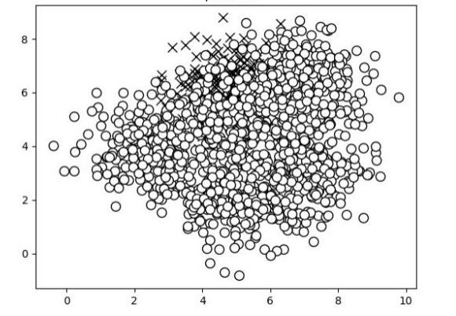
Рис. 16
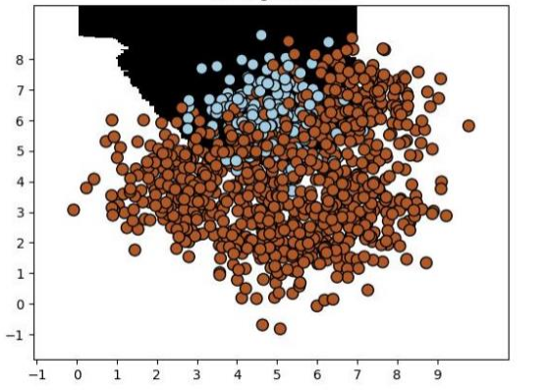
Рис. 17

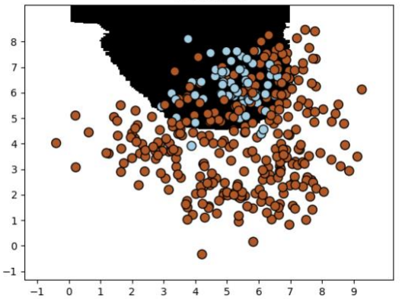
Рис. 18
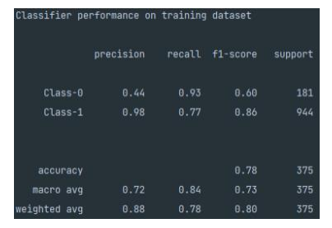
Рис. 19
Враховуючи дисбаланс класів, ми змогли класифікувати дані точки в клас-0
з ненульовою точністю.

Завдання 3: Знаходження оптимальних навчальних параметрів за допомо гою сіткового пошуку
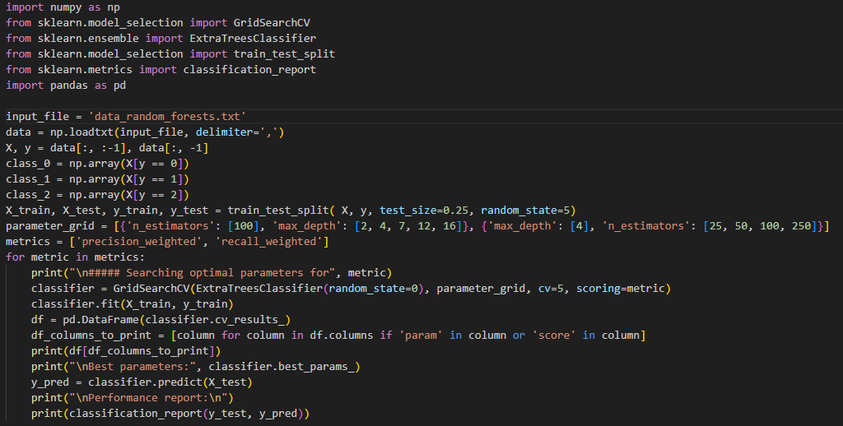
Рис. 20
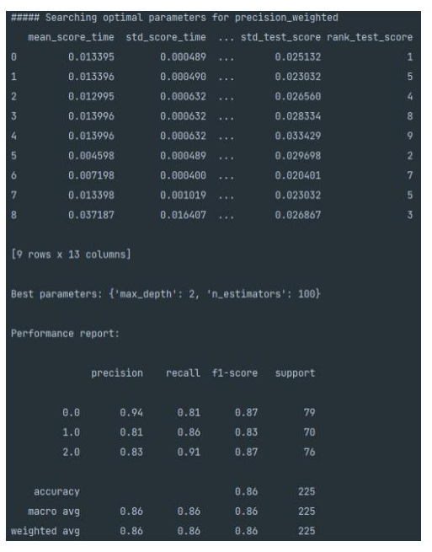
Рис. 21
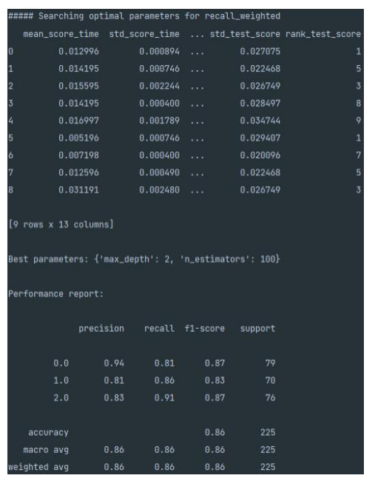
Рис. 22
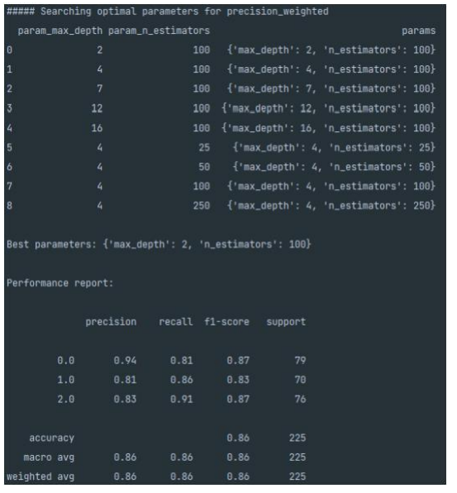
Рис. 23
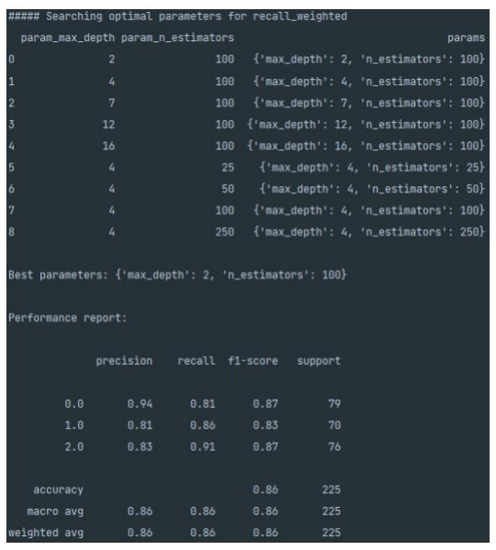
Рис. 24
Для recall було отримано іншу комбінацію що має сенс, оскільки точність і
recall є різними показники, які потребують різної комбінації параметрів.
Завдання 4: Обчислення відносної важливості ознак.
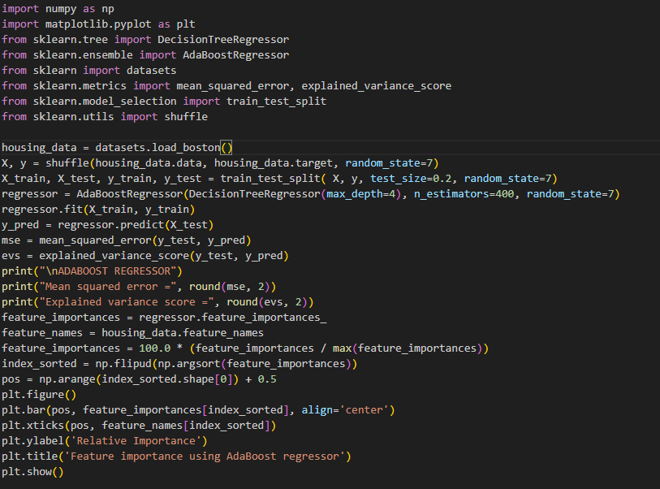
Рис. 25

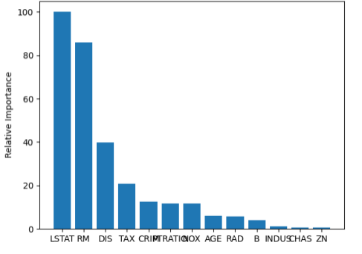
Рис. 26
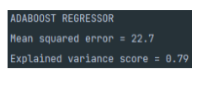
Рис. 27
Відповідно до цього аналізу функція LSTAT є найважливішою функцією в
цьому наборі даних.
Завдання 5: Прогнозування інтенсивності дорожнього руху за допомогою
класифікатора на основі гранично випадкових лісів.

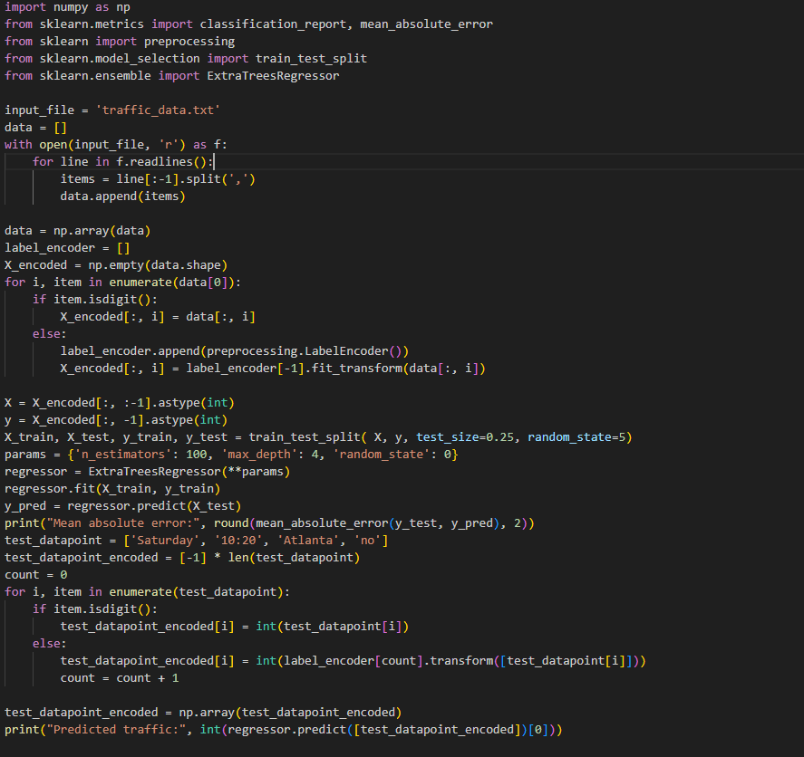
Рис. 28
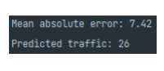
Рис. 29
Завдання 6: Створення навчального конвеєра (конвеєра машинного навчання).
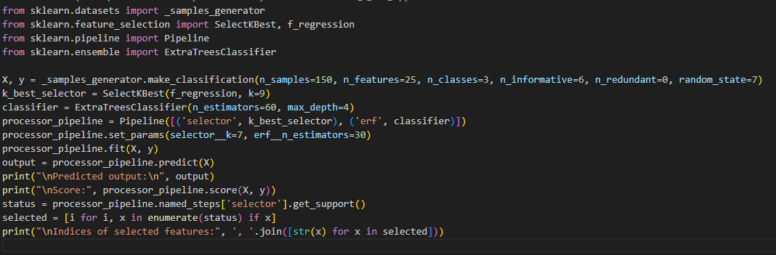
Рис. 30
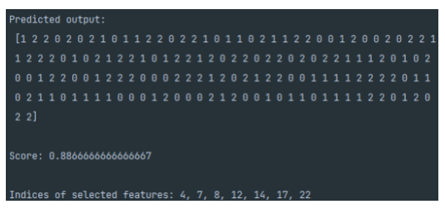
Рис. 31
У першому списку містяться прогнозовані вихідні мітки за допомогою
кон веєра. Значення Score відображає ефективність конвеєра. В останньому рядку містяться індекси вибраних ознак.
Завдання 7: Пошук найближчих сусідів.
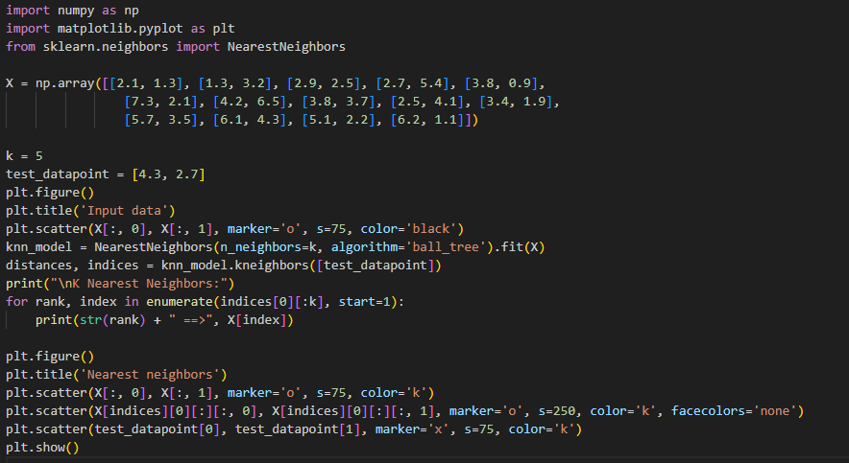
Рис. 32
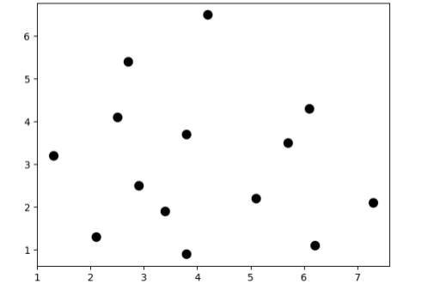
Рис. 33
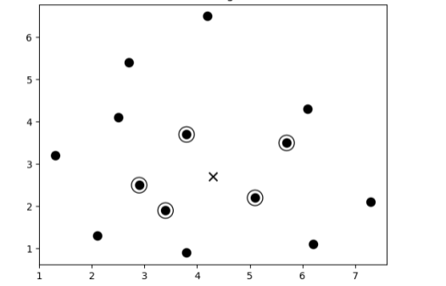
Рис. 34 – Найближчі сусіди
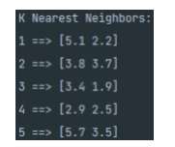
Рис. 35
- На першому графіку відображено вхідні дані.
- На другому графіку відображено вхідні дані, тестову точку у вигляді хрестика та п'ять її найближчих сусідів (для наочності вони обведені).
- У вікні терміналу відображено п'ять найближчих сусідів тестової точки.
Завдання 8: Створити класифікатор методом k найближчих сусідів.
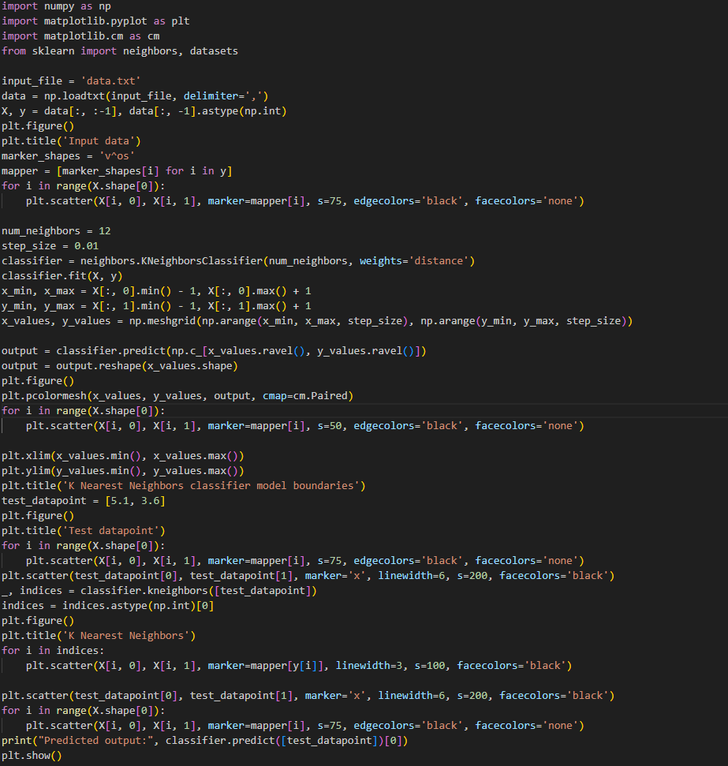
Рис. 36
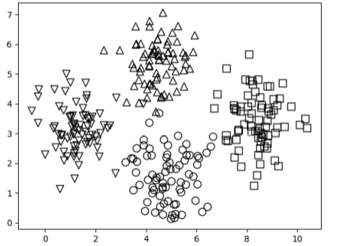
Рис. 37
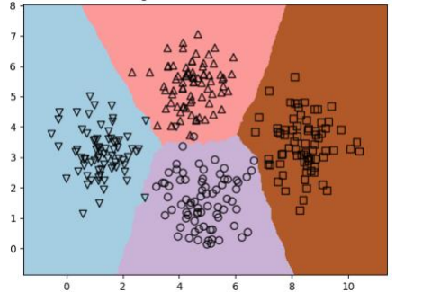
Рис. 38
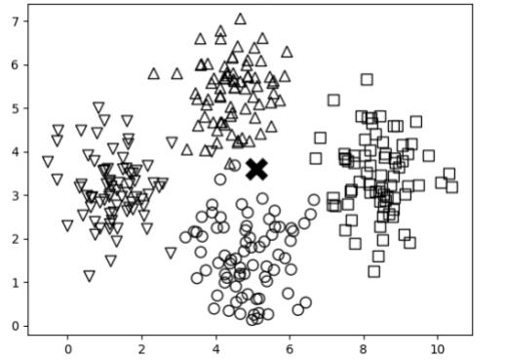
Рис. 39
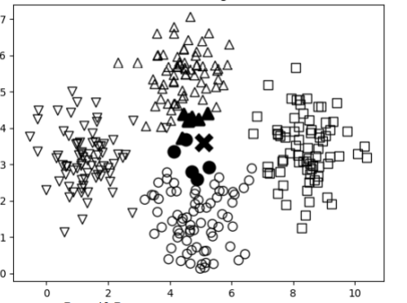
Рис. 40
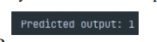
Рис. 41
- На першому графіку відображено вхідні дані.
- На другому графіку відобра жено межі класифікатора.
- На третьому графіку відображено тестову точку даних відносно вхідного набору даних.
- На четвертому графіку відображено 12 найближчих сусідів тестової точки.
Завдання 9: Обчислення оцінок подібності.
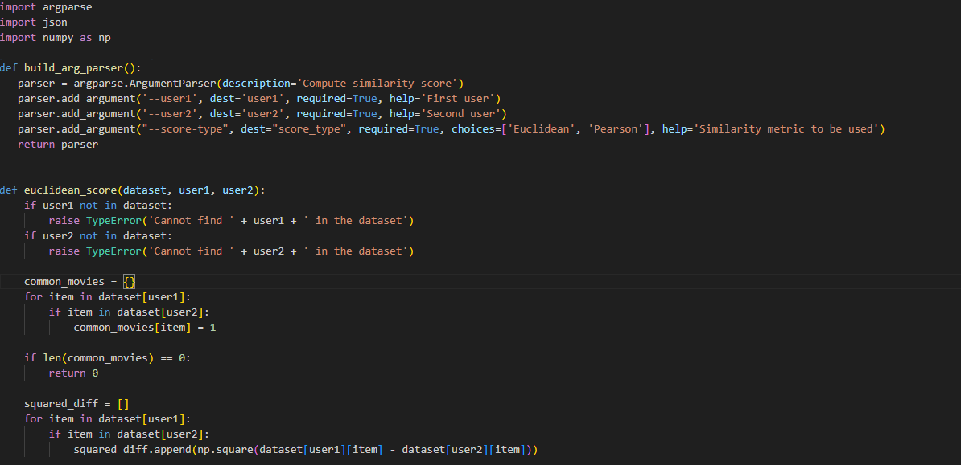
Рис. 42
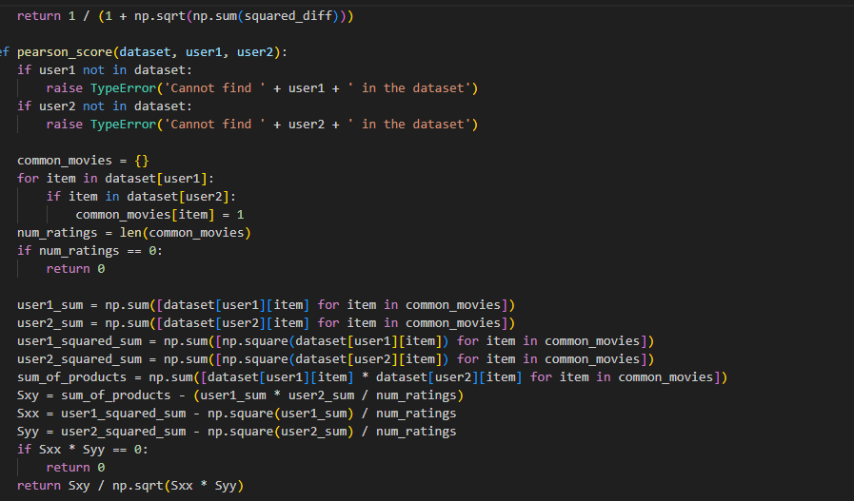
Рис. 43
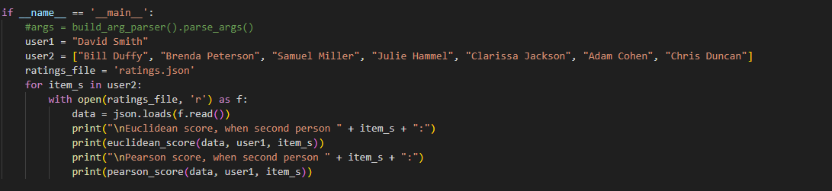
Рис. 44
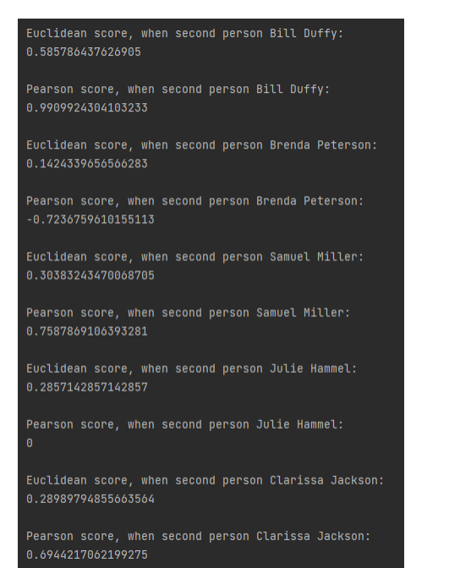
Рис. 45
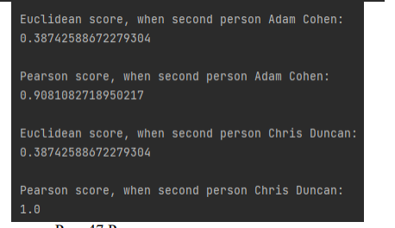
Рис. 46
Оцінка подібності за Пірсоном надає кращі результати в порівнянні з евклідовою оцінкою подібності.
Завдання 10: Пошук користувачів зі схожими уподобаннями методом
ко лаборативної фільтрації.
Рис. 47
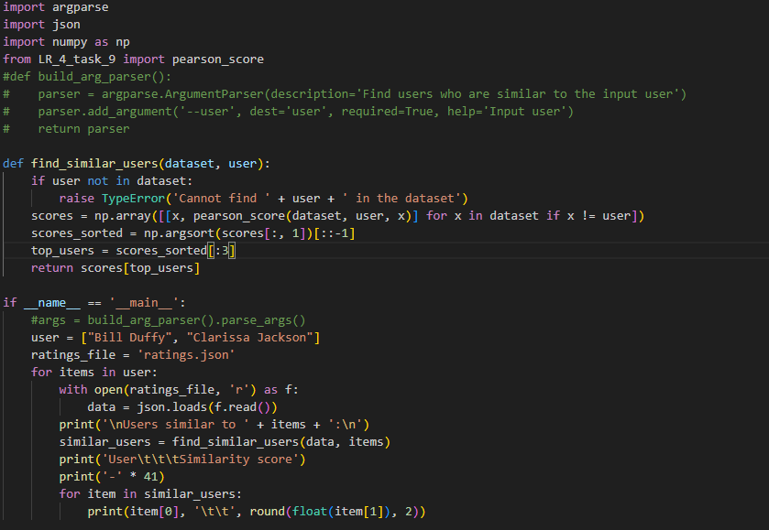
Рис. 48
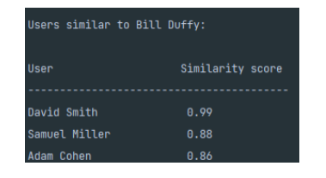
Рис. 49
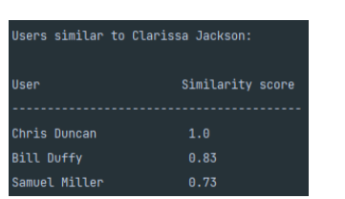
Рис. 50
Користувач “Clarissa Jackson” має ідентичні вподобання з користувачем
“Chris Duncan”, а користувач “Bill Duffy” – майже ідентичні з “David Smith”.
Завдання 11: Створення рекомендаційної системи фільмів
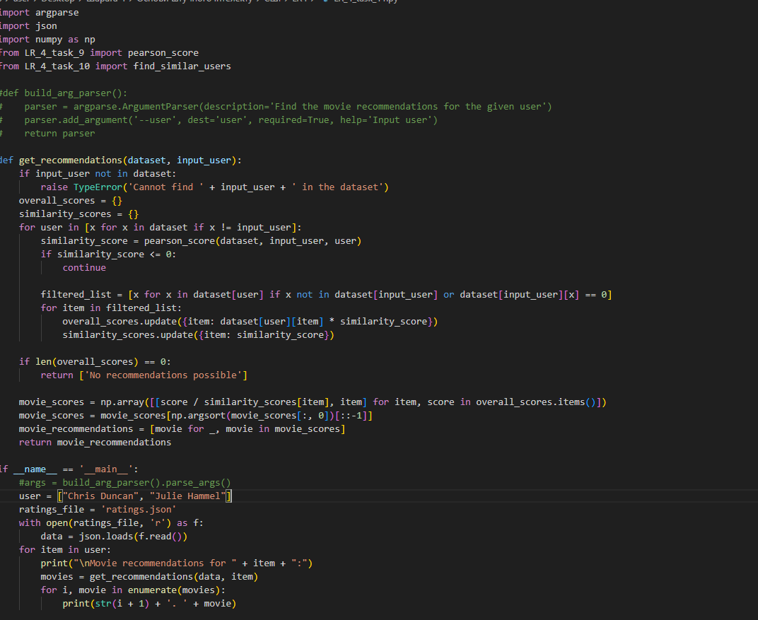
Рис. 51
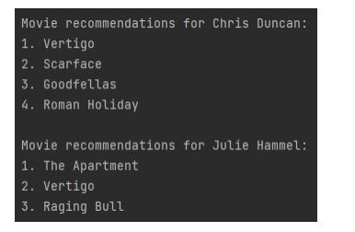
Рис. 52
Для користувача Chris Duncan було знайдено 4 рекомендації, а для Julie
Hammel – 3.
ВИСНОВОК: було досліджено методи ансамблів у машинному навчанні та
створено рекомендаційні системи, використовуючи спеціалізовані бібліотеки та
мову програмування Python.

Репозиторій:
https://github.com/mitr1xd8/artificial_intelligence-systems/tree/LR4

